Utiliser des styles de page différents
nous pouvons utiliser les styles Première page et Style par défaut fournis avec LibreOffice. La Figure 1 montre ce que nous voulons obtenir : la première page suivie de la page par défaut
la page Style par défaut doit avoir style de suite Style par défaut ainsi que toutes les pages suivantes.
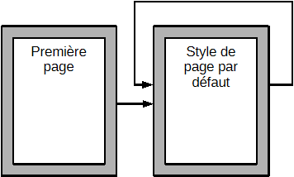
Figure 1 : Suite des styles de page
Pour obtenir ce résultat, ouvrez la boîte de dialogue Style de page du style Première page et sélectionnez Style par défaut comme Style de suite dans l’onglet Gestionnaire (Figure 2).
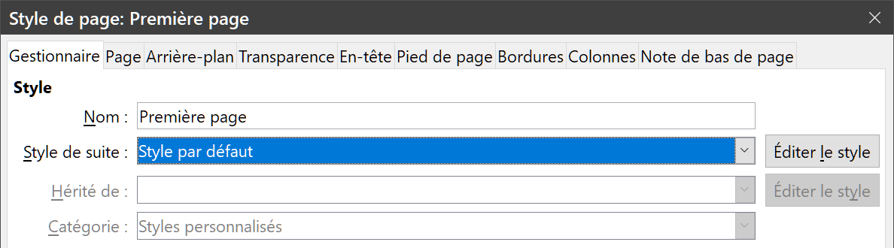
Figure 2 : Définir le Style de suite d’un style de page

Ajouter des pages de titre
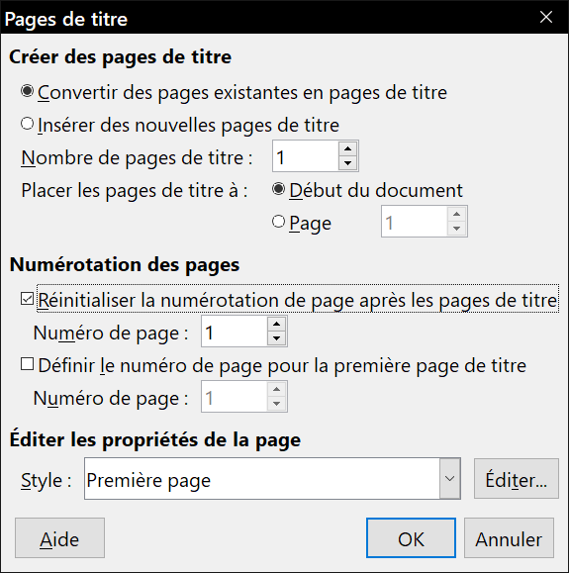
Writer dispose d’une méthode rapide et pratique pour ajouter une ou plusieurs pages de titre à un document en recommençant de façon facultative la numérotation à 1 pour le corps du document.
Figure 3 : Ajouter des pages de titre à un document
Commencez par choisir Format > Page de titre dans la barre de menu. Dans la boîte de dialogue Pages de titre (Figure 3), vous pouvez effectuer les choix suivants :
- convertir des pages existantes en pages de titre ou en insérer de nouvelles;
- définir le nombre de pages à convertir ou à insérer ;
- préciser l’endroit où ces pages seront situées ;
- recommencer ou non la numérotation, où et par quel numéro ;
- définir le style à utiliser pour les pages de titre.
Grâce à cette technique, vous pouvez insérer plusieurs « pages de titre » en différents points de votre document,

